ATIVIDADE 2

Questão 1: Em que nível, geralmente, compõe a maioria dos funcionários de uma organização? Operacional, Tático, ou Estratégico?

Questão 2: Na sua organização, em qual função você trabalha? Produção, marketing, finanças ou gestão de pessoas? O que sua profissão tem relação com essas áreas? (caso não trabalhe pode entrevistar um amigo)

Questão 3: Em relação às habilidades do administrador: técnicas, humanas e conceituais. Na sua função qual você utiliza mais? Por quê? (caso não trabalhe pode entrevistar um amigo)

Questão 4: No seu local de trabalho, quais os fatores macroeconômicos que mais influenciam suas atividades? Discorra e explique. (caso não trabalhe, procure uma organização e discorra sobre).

Questão 5: Na sua Organização, quais são as principais agências reguladoras? Pesquisa o que elas fazem. (caso não trabalhe pode entrevistar um amigo)

Questão 6: Escolha 2 micro ambientes para analisar na sua organização: estrutura organizacional, recursos humanos, proprietários, administradores, diretrizes, tecnologia e cultura. Além disso, quais você considera os melhores geridos? E quais poderiam ser melhorados? Por quê? (caso seja necessário, entreviste um amigo e faça sobre a empresa dele)

Questão 7: Pesquise a missão visão e valores de duas organizações distintas. Quais as diferenças e similaridades percebidas?

Questão 8: Qual a diferença entre Diretrizes, metas, programas, políticas e estratégias?

Questão 9: Observe a figura:

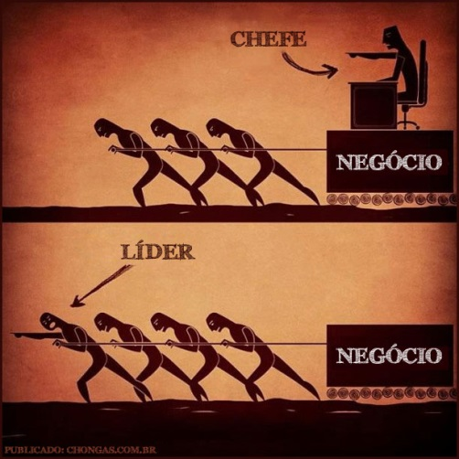

Com base nos estilos de liderança da teoria da abordagem usada, qual o tipo de liderança tem relação com a parte de cima da figura? E a parte de baixo?

Questão 10: Pesquise uma estrutura de uma organização. Existe processo de departamentalização? Qual tipo de processo departamental a empresa possui?

